第3章 变量之间的关系章末测试卷（拔尖卷）
【北师大版】
考试时间：60分钟；满分：100分
姓名：___________班级：___________考号：___________
考卷信息：
本卷试题共23题，单选10题，填空6题，解答7题，满分100分，限时60分钟，本卷题型针对性较高，覆盖面广，选题有深度，可衡量学生掌握本章内容的具体情况！
一．选择题（共10小题，满分30分，每小题3分）
1．（3分）（2021春•龙岗区校级期中）世纪花园居民小区收取电费的标准是0.6元/千瓦时，当用电量为x（单位：千瓦时）时，收取电费为y（单位：元）．在这个问题中，下列说法中正确的是（ ）
A．x是自变量，0.6元/千瓦时是因变量
B．0.6元/千瓦时是自变量，y是因变量
C．y是自变量，x是因变量
D．x是自变量，y是因变量，0.6元/千瓦时是常量
2．（3分）（2021春•市中区期末）司机王师傅在加油站加油，如图是所用的加油机上的数据显示牌，则其中的常量是（ ）
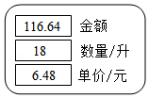
A．金额 B．数量 C．单价 D．金额和数量
3．（3分）（2021春•张店区期末）一个蓄水池有水50m³，打开放水闸门匀速放水，水池中的水量和放水时间的关系如表，下面说法不正确的是（ ）
放水时间（min） | 1 | 2 | 3 | 4 | …
水池中水量（m³） | 48 | 46 | 44 | 42 | …
A．放水时间是自变量，水池中的水量是因变量
B．每分钟放水2m³
C．放水25min后，水池中的水全部放完
D．放水10min后，水池中还有水28m³
4．（3分）（2021秋•临漳县期末）某油箱容量为60升的汽车，加满汽油后行驶了100千米时，油箱中的汽油大约消耗了$\frac{1}{5}$，如果加满汽油后汽车行驶的路程为x千米，油箱中剩余油量为y升，则y与x之间的函数关系式是（ ）
A．y＝0.12x B．y＝60+0.12x
C．y＝﹣60+0.12x D．y＝60﹣0.12x
5．（3分）（2021秋•济南期末）如图，是一台自动测温记录仪的图象，它反映了我市某天气温（℃）随时间（时）变化而变化的关系，观察图象得到下列信息，其中错误的是（ ）
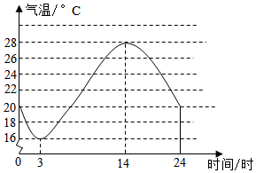
A．凌晨3时气温最低为16℃
B．14时气温最高为28℃
C．从0时至14时，气温随时间的推移而上升
D．从14时至24时，气温随时间的推移而下降
6．（3分）（2021春•铜仁市期末）如图，是小明在物理实验课上用量筒和水测量铁块A的体积实验．在小明匀速向上将铁块提起，直至铁块完全离开水面一定高度的过程中，如图能反映液面高度h与铁块被提起的时间t之间的函数关系的大致图象是（ ）
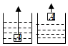
A． B． C． D．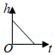
7．（3分）（2020秋•百色期末）如图，李爷爷要围一个长方形菜园ABCD，菜园的一边利用足够长的墙，用篱笆围成的另外三边的总长恰好为24m，设边BC的长为xm，边AB的长为ym（x＞y）．则y与x之间的函数表达式为（ ）
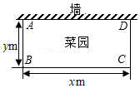
A．y＝﹣2x+24（0＜x＜12） B．y$=−\frac{1}{2}$x+12（8＜x＜24）
C．y＝2x﹣24（0＜x＜12） D．y$=\frac{1}{2}$x﹣12（8＜x＜24）
8．（3分）（2021春•楚雄州期末）小彬观看了《中国诗词大会》，“人生自有诗意”，于是由邻居家的故事写了一首小诗：“儿子学成今日返，老父早早到车站，儿子到后细端详，父子高兴把家还”，如图用y轴表示父亲与儿子行进中离家的距离，用横轴表示父亲离家的时间，那么下面图象与上述诗的含义大致相吻合的是（ ）
A． B．
C．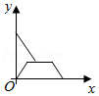 D．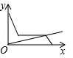
9．（3分）（2021春•江夏区校级月考）如图，甲、乙两人相约从张庄到李庄，甲骑自行车先行，乙开车，两人均在同一路线上匀速行驶，乙到李庄后即停车等甲，甲、乙两人之间的距离y（千米）与甲行驶的时间x（小时）之间的函数关系如图所示，则下列说法不正确的是（ ）
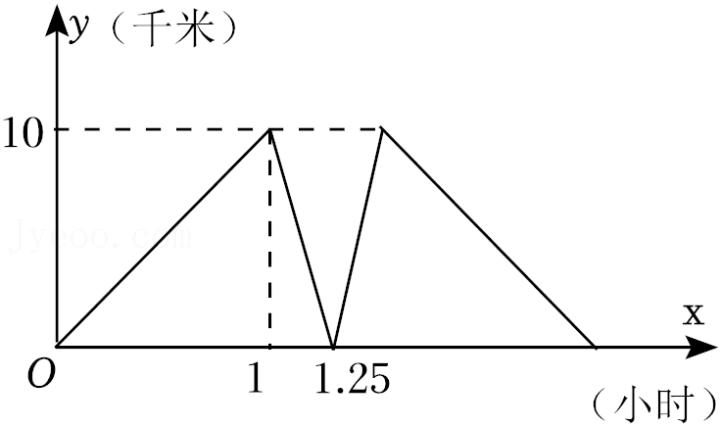
A．甲骑自行车的速度为10km/h
B．乙开车的速度为50km/h
C．乙从张庄到李庄所用的时间为0.25小时
D．当甲行驶1.25小时，乙追上了甲
10．（3分）（2022•河南模拟）如图1，在四边形ABCD中，AD∥BC，AD＝2BC，∠D＝90°，动点M沿A→B→C→D的路线运动，到点D时停止．过点M作MN⊥AD，垂足为点N，设点M运动的路程为x，△AMN的面积y与x之间的函数关系图象如图2所示，当x＝10时，y的值是（ ）
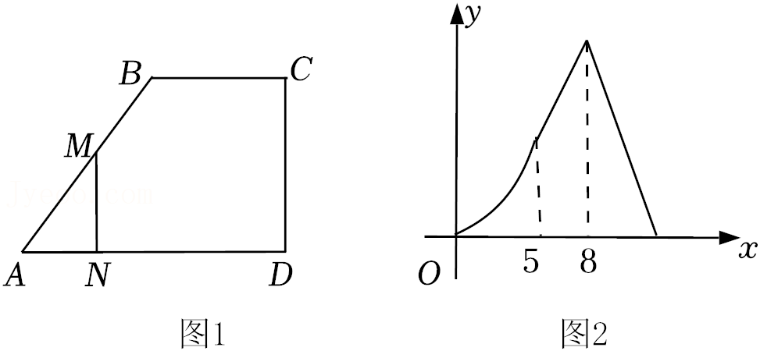
A．8 B．$\frac{13}{2}$ C．5 D．6
二．填空题（共6小题，满分18分，每小题3分）
11．（3分）（2021秋•丰台区校级期中）2021年5月15日07时18分，“天问一号”火星探测器成功登陆火星表面，开启了中国人自主探测火星之旅．已知华氏温度f（℉）与摄氏温度c（℃）之间的关系满足如表：
摄氏（单位℃） | … | ﹣10 | 0 | 10 | 20 | 30 | …
华氏（单位℉） | … | 14 | 32 | 50 | 68 | 86 | …
若火星上的平均温度大约为﹣55℃，则此温度换算成华氏温度约为 ℉．
12．（3分）（2021秋•黄浦区期中）如图所示是关于变量x，y的程序计算，若开始输入的x值为4，则最后输出因变量y的值为 ．
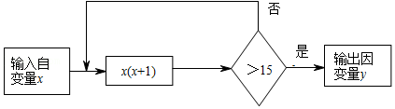
13．（3分）（2021秋•福田区期末）元旦期间，大兴商场搞优惠活动，其活动内容是：凡在本商场一次性购买商品超过100元者，超过100元的部分按8折优惠．在此活动中，小明到该商场一次性购买单价为60元的礼盒x（x＞2）件，则应付款y（元）与商品数x（件）之间的关系式，化简后的结果是 ．
14．（3分）（2020•镇平县模拟）如图1，在矩形ABCD中，动点P从点B出发，沿BC﹣CD﹣DA运动至点A停止，设点P运动的路程为x，△ABP的面积为y．如果y关于x的函数图象如图2所示，则△ABC的面积是 ．

15．（3分）（2021春•招远市期末）如图，下列每个三角形中的三个数之间均具有相同的规律，按此规律，最后一个三角形中y与x之间关系的表达式是 ．
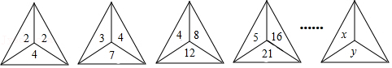
16．（3分）（2021春•宝安区校级期中）小文、小亮从学校出发到青少年宫参加书法比赛，小文步行一段时间后，小亮骑自行车沿相同路线行进，两人均匀速前行．他们的路程差s（米）与小文出发时间t（分）之间的函数关系如图所示．下列说法：①小亮先到达青少年宫；②小亮的速度是小文速度的2.5倍；③a＝24；④b＝480．其中正确的是 （填序号）．
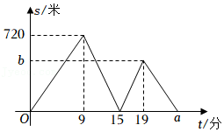
三．解答题（共7小题，满分52分）
17．（6分）（2021春•贺兰县期中）写出下列各问题中的关系式中的常量与变量：
（1）分针旋转一周内，旋转的角度n（度）与旋转所需要的时间t（分）之间的关系式n＝6t；
（2）一辆汽车以40千米/时的速度向前匀速直线行驶时，汽车行驶的路程S（千米）与行驶时间t（时）之间的关系式s＝40t．
18．（6分）（2020秋•阜平县期中）电话费b与通话时间a的关系如下表：
通话时间a/分 | 电话费b/元
1 | 0.2+0.8
2 | 0.4+0.8
3 | 0.6+0.8
4 | 0.8+0.8
（1）试用含a的式子表示b；
（2）计算当a＝100时，b的值．
19．（8分）（2021春•雁塔区期末）在建设社会主义新农村过程中，某村委决定投资开发项目，现有6个项目可供选择，各项目所需资金及预计年利润如下表：
所需资金（亿元） | 1 | 2 | 4 | 6 | 7 | 8

预计利润（千万元） | 0.2 | 0.35 | 0.55 | 0.7 | 0.9 | 1
（1）上表反映了哪两个变量之间的关系？哪个是自变量？哪个是因变量？
（2）如果预计要获得0.9千万元的利润，你可以怎样投资项目？
（3）如果该村可以拿出10亿元进行多个项目的投资，预计最大年利润是多少？说明理由．
20．（8分）如图，长方形ABCD中，BC＝8，CD＝5，点E为边AD上一动点，连接CE，随着点E的运动，四边形ABCE的面积也发生变化．
（1）写出四边形ABCE的面积y与AE的长x（0＜x＜8）之间的关系式．
（2）当x＝3时，求y的值．
（3）当四边形ABCE的面积为35时，求DE的长．
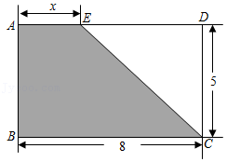
21．（8分）（2021春•沈河区期中）小明家距离学校8千米．一天早晨，小明骑车上学途中自行车出现故障，他于原地修车，车修好后，立即在确保安全的前提下以更快的速度匀速骑行到达学校．如图反映的是小明上学过程中骑行的路程（千米）与他所用的时间（分钟）之间的关系，请根据图象，解答下列问题：
（1）小明骑行了 千米时，自行车出现故障；修车用了 分钟；
（2）自行车出现故障前小明骑行的平均速度为 千米/分，修好车后骑行的平均速度为 千米/分；
（3）若自行车不发生故障，小明一直按故障前的速度匀速骑行，与他实际所用时间相比，将早到或晚到学校多少分钟？
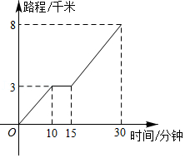
22．（8分）（2020春•左权县期末）四川省正在打造“世界最长城市中轴线”天府大道北延线德阳段，现甲乙两工程队共同承包德阳段中A，B两地之间的道路，两队分别从A，B两地相向修建．已知甲队先施工3天，乙队才开始施工，乙队施工几天后因另有紧急任务暂停施工，因考虑工期，由甲队以原速的2倍修建，乙队完成紧急任务后又以原速恢复施工，直到道路修通．甲，乙两队各自修路长度与时间之间的关系如图所示，请结合图中信息解答下列问题：
（1）试问：在施工的过程中，甲队在提速前每天修道路多少米？
（2）求乙队中途暂停施工的天数；
（3）求A，B两地之间的道路长度．
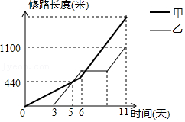
23．（8分）（2021•罗湖区校级模拟）如图1，在长方形ABCD中，AB＝12cm，BC＝10cm，点P从A出发，沿A→B→C→D的路线运动，到D停止；点Q从D点出发，沿D→C→B→A路线运动，到A点停止．若P、Q两点同时出发，速度分别为每秒1cm、2cm，a秒时P、Q两点同时改变速度，分别变为每秒2cm、$\frac{5}{4}$cm（P、Q两点速度改变后一直保持此速度，直到停止），如图2是△APD的面积s（cm²）和运动时间x（秒）的图象．
（1）求出a值；
（2）设点P已行的路程为y₁（cm），点Q还剩的路程为y₂（cm），请分别求出改变速度后，y₁、y₂和运动时间x（秒）的关系式；
（3）求P、Q两点都在BC边上，x为何值时P、Q两点相距3cm？
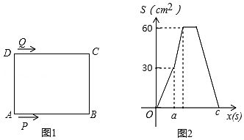

第3章 变量之间的关系章末测试卷（拔尖卷）
【北师大版】
考试时间：60分钟；满分：100分
姓名：___________班级：___________考号：___________
考卷信息：
本卷试题共23题，单选10题，填空6题，解答7题，满分100分，限时60分钟，本卷题型针对性较高，覆盖面广，选题有深度，可衡量学生掌握本章内容的具体情况！
一．选择题（共10小题，满分30分，每小题3分）
1．（3分）（2021春•龙岗区校级期中）世纪花园居民小区收取电费的标准是0.6元/千瓦时，当用电量为x（单位：千瓦时）时，收取电费为y（单位：元）．在这个问题中，下列说法中正确的是（ ）
A．x是自变量，0.6元/千瓦时是因变量
B．0.6元/千瓦时是自变量，y是因变量
C．y是自变量，x是因变量
D．x是自变量，y是因变量，0.6元/千瓦时是常量
【分析】在一个变化的过程中，数值发生变化的量称为变量；数值始终不变的量称为常量．根据常量和变量的定义来解答即可．
【解答】解：在这个问题中，x是自变量，y是因变量，0.6元/千瓦时是常数．
故选：D．
2．（3分）（2021春•市中区期末）司机王师傅在加油站加油，如图是所用的加油机上的数据显示牌，则其中的常量是（ ）
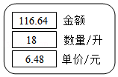
A．金额 B．数量 C．单价 D．金额和数量
【分析】根据常量与变量的定义即可判断．
【解答】解：常量是固定不变的量，变量是变化的量，
单价是不变的量，而金额是随着数量的变化而变化，
故选：C．
3．（3分）（2021春•张店区期末）一个蓄水池有水50m³，打开放水闸门匀速放水，水池中的水量和放水时间的关系如表，下面说法不正确的是（ ）
放水时间（min） | 1 | 2 | 3 | 4 | …

以上内容仅为本文档的试下载部分，为可阅读页数的一半内容。如要下载或阅读全文，请访问：https://d.book118.com/426022055220010051

